Для родителей

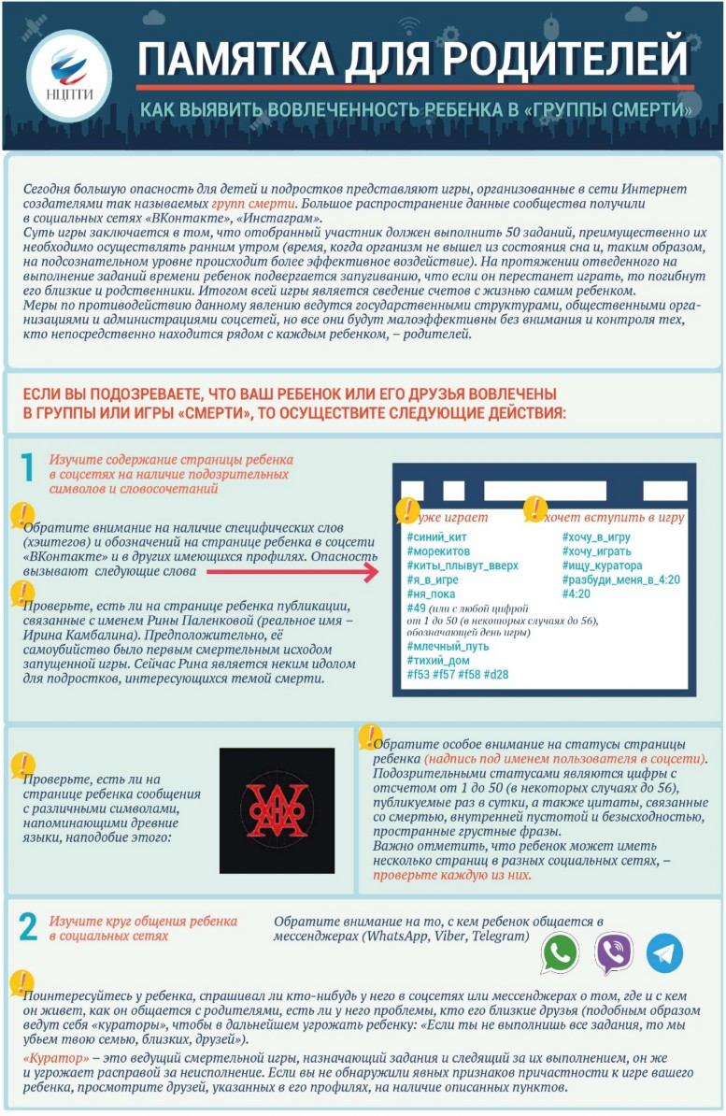

1.     В период паводка не выезжайте вместе с детьми на дачи, особенно в места возможного затопления.

2.     Не позволяйте детям самостоятельно выезжать на дачи в период паводка.

3.     Если ваш дом находится в зоне риска затопления, заранее определите места, куда вы будете переносить ценные вещи, продукты питания.

4.     Заранее подготовьте запасную одежду, медикаменты, документы и ценные вещи, чтобы в случае вашего отсутствия ребёнок мог забрать всё с собой.

5.     Продукты и воду с учётом эвакуации запасайте на 3 дня.

6.     Объясните вашему ребёнку, что во время вашего отсутствия он должен эвакуироваться сам  либо с помощью соседей.

7.     Если имеется сотовая телефонная связь, держите её с ребёнком постоянно. Не пугайте детей, не кричите, а постарайтесь доступно и спокойно объяснить ребёнку все его действия.

**Ураган**

**Алгоритм действий людей в помещении**

**при внезапном возникновении урагана**

**Для педагогов**

1.     Во время урагана соберите детей в безопасном месте, подальше от окон.

2.     Не допускайте, чтобы дети самостоятельно покидали учреждене.

3.     С  детьми проведите инструктаж по правилам поведения во время урагана.

**Для родителей**

1.     При заблаговременном оповещении о приближении урагана не отправляйте детей  .

2.     Закройте окна, балконные двери. Оклейте стёкла полосками бумаги или клейкой лентой.

3.     Подготовьте запас продуктов, воды, медикаментов. Подготовьте фонари, свечи, керосинки, примусы.

4.     Определите для детей места безопасного пребывания в квартире.

5.     Уберите вещи с балкона и подоконника.

6.     В случае вашего длительного отсутствия определите детей под присмотр взрослых.

7.     Не разрешайте детям во время вашего отсутствия самостоятельно пользоваться керосинками, примусом, газовой печкой. Это опасно!

**Лесные пожары**

**Правила безопасного поведения в лесу**

**Для детей и взрослых**

Не бросать в сухую траву горящие спички и окурки.

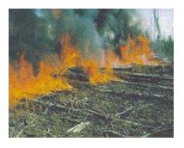

1.     Не разводить костров в местах с сухой травой, в хвойных молодняках.

2.     Не зажигать траву под деревьями, на лесных полянах.

3.     Не оставлять в лесу бутылки и осколки стекла.

4.     Не оставлять в лесу легко воспламеняющийся промасленный обтирочный материал.

5.     Не использовать в лесу автомашину или мотоцикл с неисправной системой питания.

6.     При необходимости развести в лесу костёр примите меры пожарной безопасности, исключающие попадание искр на сухую траву.

7.     Возникший небольшой низовой пожар в лесу постарайтесь сбить ветками или забросать грунтом.

8.     Если вы попали в зону пожара, выходите из опасной зоны перпендикулярно направлению движения огня навстречу ветру.

9.     Если воздух сильно задымлен, дышите через мокрый платок, шарф. Помните: у земли задымление меньше.

10.           Нельзя бежать в загоревшейся одежде. Лучше сбросить её или загасить огонь, катаясь по земле.

**Алгоритм действий при ЧС техногенного характера**

**Пожары**

**Если пожар возник дома или в ином помещении**

Не звони из помещений, где уже возник пожар, выберись в

безопасное место и позвони в службу «01».

1.     Не стой в горящем помещении - пригнись, закрой плотно свернутой тканью лицо и нос и пробирайся к выходу.

2.     Не трать время на поиски документов, денег, не рискуй, уходи из дома. Не возвращайся в горящее помещение, какие бы причины тебя не побуждали к этому.

3.     Уходя из горящих комнат, закрой за собой дверь, это уменьшит риск распространения пожара.

4.     Если нет путей эвакуации, находись у окна (не открывай его), чтобы тебя могли увидеть с улицы.

5.     Будь терпелив, не паникуй.

6.     При пожаре в здании не пользуйся лифтом, он может отключиться в любую минуту.

**Для педагогов**

1.     При получении сигнала оповещения о пожаре в школе немедленно организовать детей для эвакуации из здания школы.

2.     Взять классный журнал и вместе с детьми покинуть по безопасным выходам здание школы.

3.     В тёплое время года эвакуироваться без верхней одежды в безопасное место, подальше от горящего здания, сделать перекличку.

4.     В холодное время и зимой надеть верхнюю одежду, а при сильном задымлении взять одежду с собой либо покинуть помещение без одежды и укрыться в подъездах близлежащих домов, детских садах.

5.     Во время передвижения пресекать возможные столпотворения и панику

6.     После эвакуации из здания школы в зимнее время найти детей, которые укрылись в ближайших зданиях, и сделать перекличку.

7.     В горящее здание школы не возвращаться. Это очень опасно!

**Для родителей**

1.     В целях профилактики пожара не храните спички и легко воспламеняющиеся вещества в доступном для маленьких детей месте.

2.     Не оставляйте без наблюдения включенными утюг и другие электроприборы.

3.     Следите за исправностью электроприборов.

4.     Не размещайте телевизор в нише мебельной стенки.

5.     Не пользуйтесь самодельными электрообогревательными приборами.

6.     При возникновении пожара в квартире попытайтесь его затушить любыми средствами: захлопать, затоптать ногами, залить водой и другими способами.

1.     Не открывать окон и дверей - это способствует усилению возгорания.

2.     При неудачной попытке затушить пожар немедленно эвакуируйтесь из квартиры, закрыв за собой двери.

3.     Вызовите пожарную охрану по телефону «01». Быстро и четко назовите, что горит, точный адрес и фамилию.

4.     Сопровождайте пожарных до входной двери.

Не поддавайтесь панике, не мешайте тем, кто тушит пожар, спасает имущество.

5.     Не тушите включенные в сеть электробытовые приборы, электрощиты и провода.

6.     При возгорании телевизора:

* отключите электроприбор
* накройте плотным одеялом или покрывалом
* срочно покиньте помещение, закрыв за собой дверь, во избежание отравления ядовитыми газами от горения и тления пластмассовых частей телевизора

**Терроризм**

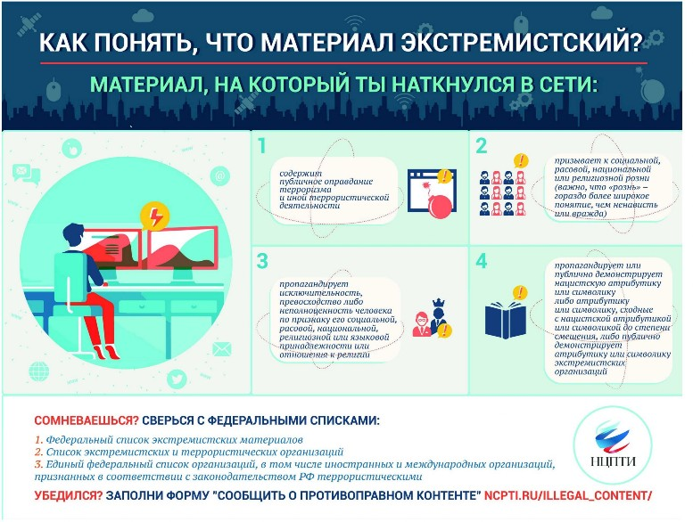

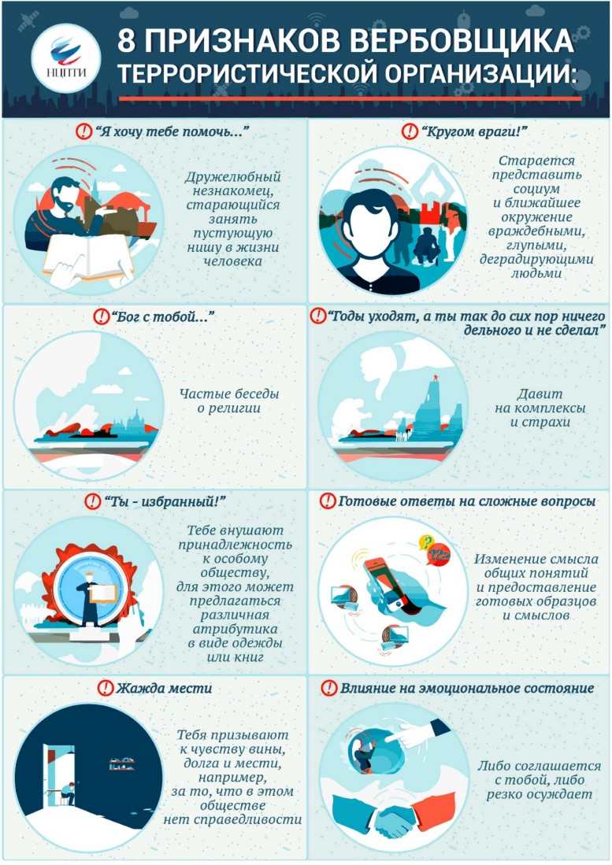

**Взрывоопасные предметы**

**Для населения**

1.     Заметив бесхозную вещь, не прикасайтесь к находке и не подпускайте к ней других людей, немедленно обратитесь к  работнику милиции. Признаками взрывоопасных предметов являются: неизвестная деталь в машине, в подъезде, во дворе дома, остатки различных материалов, не типичных для данного места, натянутая проволока, шнур, чужая сумка, пакет, коробка, игрушки, телефоны.

2.     Запрещается поднимать с земли различные предметы, особенно игрушки, телефоны, красочные вещи.

**[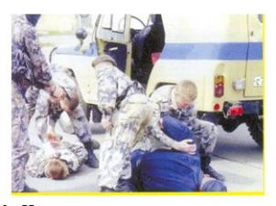](http://www.koin-nkz.ru/users/2010/img_for_material/bezopasnost/priroda/14.JPG)**

**Захват заложников**

**Для педагогов**

1.     Находясь в заложниках вместе с детьми, спокойно контролируйте ситуацию во избежание паники.

2.     Осторожно, без провокаций, попытайтесь вести переговоры с преступниками, запоминайте их внешность, речь, одежду.

3.     Вместе с детьми выполняйте все требования преступников.

4.     При освобождении заложников спецподразделением спокойно руководите действиями детей.

5.     При освобождении выводите детей через безопасные  выходы из учреждения.

**Для родителей**

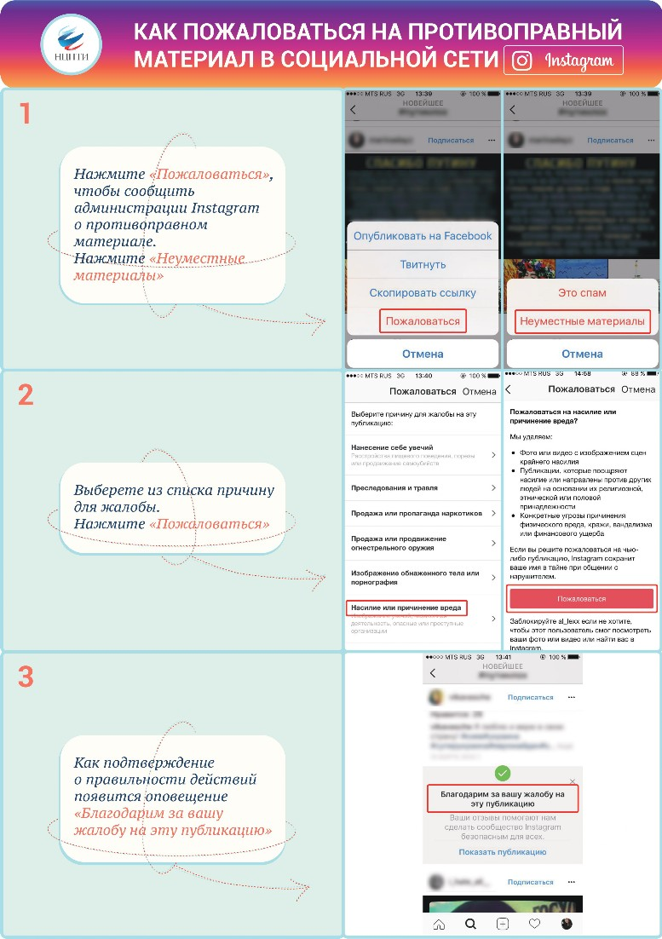

1.     При захвате преступниками ваших детей в здании детского сада не создавайте паники.

2.     Не пытайтесь самостоятельно освободить детей.

3.     Не предлагайте себя в качестве заложников в обмен на детей.

4.     Дождитесь приезда спецподразделений, не помогайте и не мешайте им своими действиями. Встречайте детей у выхода из учреждения в безопасных местах, с которых просматривается территория.

5.     Встретив своих детей, немедленно покиньте опасную зону.

**Телефонный терроризм**

**Для педагогов**

1.     Сняв трубку, спокойно отвечайте звонящему, затягивая разговор и стараясь получить максимум информации.

2.     Не кладите трубку с целью сохранения канала связи, затем свяжитесь по другому телефону с милицией «02» для определения, откуда раздался звонок.

3.     После разговора письменно зафиксируйте следующие детали:

·

* + начало разговора: сразу начал угрожать или представился;
  + уточнил, с кем говорит;
  + медленно или быстро;
  + внятно ли произносит слова;
  + дефекты речи (заикание, акцент и др.);
  + тембр голоса (высокий, низкий, тихий, хриплый);
  + впечатление: трезв или нетрезв;
  + манера разговора (спокойная, уверенная, невнятная, бессвязная, вежливая, грубая);
  + чувствовались ли озлобленность или равнодушие;
  + наличие посторонних шумов (другой голос, шум машин или тишина)

4.     Поставить в известность администрацию детского сада.